Рекомендации по работе с презентацией тематического занятия (классного часа)
««Хранители мира»
(Музеи в годы Великой Отечественной войны)
для обучающихся 9-11 классов

Цель: формирование ценностного отношения к общественной миссии музеев, их роли в сохранении исторической памяти.

Задачи:

- воспитание у обучающихся благодарной памяти о людях, победивших фашизм и возродивших Отечество; чувства гордости за свою страну;
- формирование гуманистических качеств личности;
- развитие умения аргументированно высказывать свою точку зрения.

Методический материал носит рекомендательный характер. Учитель, принимая во внимание особенности каждого класса, может варьировать задания, их количество, менять этапы урока.

Слайд | Комментарий для учителя
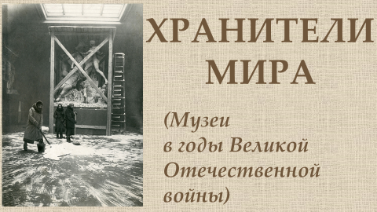 | Когда говорят о роли музеев в истории и в развитии человеческой цивилизации, часто используют выражения – «хранители времени», «хранители памяти».  - Как вы думаете, почему?  - Исчерпывается ли миссия, назначение музея его ролью «хранителя»?  - *Встречалось ли вам выражение «хранители мира»?  (В индуизме, эпизод «Звездных войн», компьютерная игра.)  - В чем, по вашему мнению, состоит истинная ценность музейного экспоната?  - Почему, создавая или обновляя экспозиции, сотрудники музеев изучают статистические данные о посетителях музея, создают так называемый «портрет посетителя»?  Ежегодно в Москве проводится «Интермузей» – единственный в мире масштабный музейный фестиваль, в котором участвуют сотни российских и зарубежных музеев.  «Хранители мира» – тема XXII Фестиваля – была посвящена 75-летию Великой Победы в Год памяти и славы, объявленному в Российской Федерации в 2020 году.  - Как вы думаете, почему организаторы Фестиваля выбрали именно такую формулировку темы?  - Как вы понимаете словосочетание «хранители мира»?
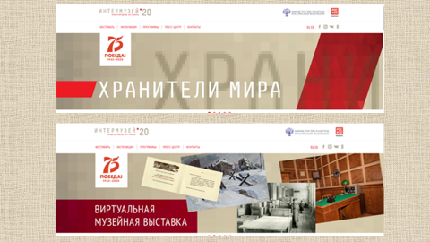 | В 2020 году впервые за свою историю «Интермузей» проходил в онлайн-формате, тем самым в условиях пандемии была предоставлена возможность посещения виртуального выставочного зала сотням тысячам зрителей.  Задание. Посмотрите фрагмент видеоролика к открытию Фестиваля, обратите внимание на цифры. О чем они говорят? Когда началась эвакуация музеев? Сколько фондохранилищ было создано? Сколько музеев нашей страны было разрушено и разграблено захватчиками?  Видеоролик «Открытие Фестиваля».
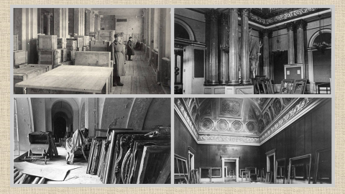 | В интерактивной музейной выставке «Интермузей-2020» были представлены коллективные и индивидуальные стенды музеев, где рассказывалось о работе музеев по сохранению и восстановлению объектов культурного наследия во время боевых действий и сохранению памяти о Великой Отечественной войне.  Задание. Все участники Интермузея-2020 представили короткие видеоматериалы о музеях в годы Великой Отечественной войны. Посмотрите три видеоролика. Что их объединяет? Предположите, как сложилась судьба музеев в годы войны? Что вы можете сказать о людях, сумевших в невероятно тяжелых условиях сохранить музейные коллекции?  https://www.youtube.com/watch?time_continue=29&v=Mk4g-2VZ3ew&feature=emb_logo  (Государственная Третьяковская галерея)  https://www.youtube.com/watch?time_continue=3&v=yngBjqrIQVk&feature=emb_logo  (Государственный Эрмитаж)  https://www.youtube.com/watch?time_continue=10&v=yELdkPIMSO0&feature=emb_logo  (Государственный музей изобразительных искусств имени А.С. Пушкина)
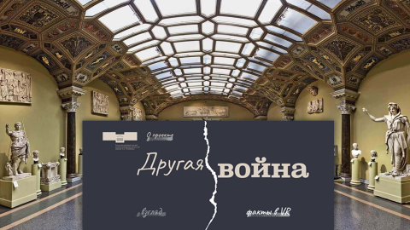 | В 2020 году Государственным музеем изобразительных искусств имени А.С. Пушкина был представлен проект «Другая война».  Задание. Перейдите по ссылке https://1941-1945.pushkinmuseum.art/ на первую страницу проекта. Откройте раздел «О проекте». Найдите в тексте ответы на вопросы.  Из каких разделов состоит проект «Другая война»?  Кем создан этот проект? Какова цель его создания? В чем его особенности?  *Предположите, почему авторы назвали свой проект «Другая война»?
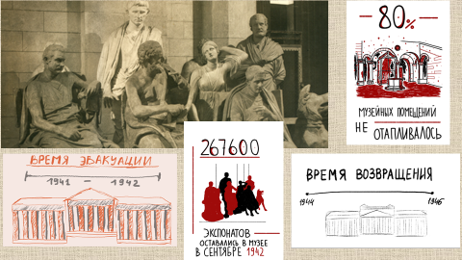 | Ознакомьтесь с материалами раздела «Взгляд».  Что, на ваш взгляд, отличает этот музейный ресурс? Можно ли назвать его обычным, традиционным? Поясните свой ответ.  Варианты заданий (выбор обучающихся или педагога).  - Посмотрите видеосюжеты о жизни музея с 1941 по 1946 год. Чем отличаются эти сюжеты, что их объединяет? Что в деятельности музея осталось неизменным?  - Познакомьтесь с «Деталями». Какая из «деталей» произвела на вас наибольшее впечатление?  - Прослушайте серию подкастов «Люди» (при ограниченном времени – подкаст «Жизнь» (7.48-11.00). Как бы вы теперь ответили на вопрос, почему проект ГМИИ назван «Другая война»?  - Познакомьтесь с цифрами и пройдите тест «Что будет дальше».  Согласны ли вы с утверждением, что в годы Великой Отечественной войны сотрудникам Государственного музея изобразительных искусств имени А.С. Пушкина удалось сохранить его ценные коллекции? Или было сделано нечто БОЛЬШЕЕ? Поясните свой ответ.
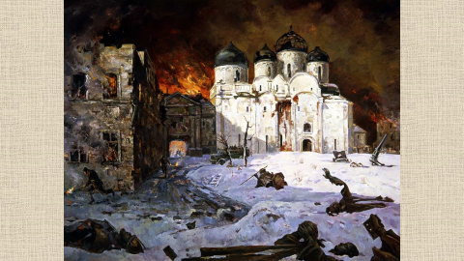 | К сожалению, судьба Музея изобразительных искусств – не исключение, она типична. Культурные ценности нашей страны, музеи, библиотеки, архивы подверглись разграблению и уничтожению, часть погибла в сложнейших условиях эвакуации.  С 1992 года специалистами Министерства культуры Российской Федерации было начато издание «Сводного каталога культурных ценностей Российской Федерации, похищенных и утраченных в период Второй мировой войны», где публикуется реестр потерь, понесенных российскими музеями, библиотеками и архивами в минувшей войне.  Задание. Познакомьтесь с материалами «Культурные ценности – жертвы войны» на сайте Министерства культуры Российской Федерации http://lostart.ru/ru/.  Найдите в тексте статьи статистические данные, подтверждающие масштабность эвакуации культурных ценностей.  Что осложняло эвакуацию? Назовите не менее трех факторов.
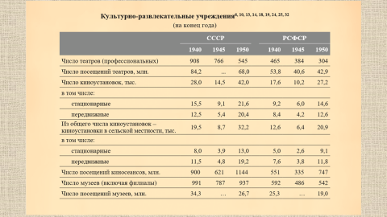 | Задание. Познакомьтесь с данными таблицы на слайде и выполните задание по ссылке.  https://learningapps.org/watch?v=pmzauacon21
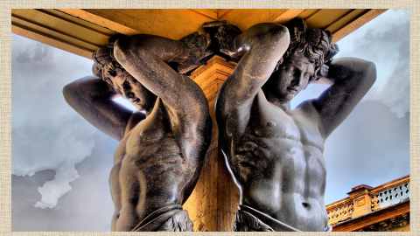 | Как бы вы сейчас ответили на вопрос, почему музеи – «хранители мира»?

